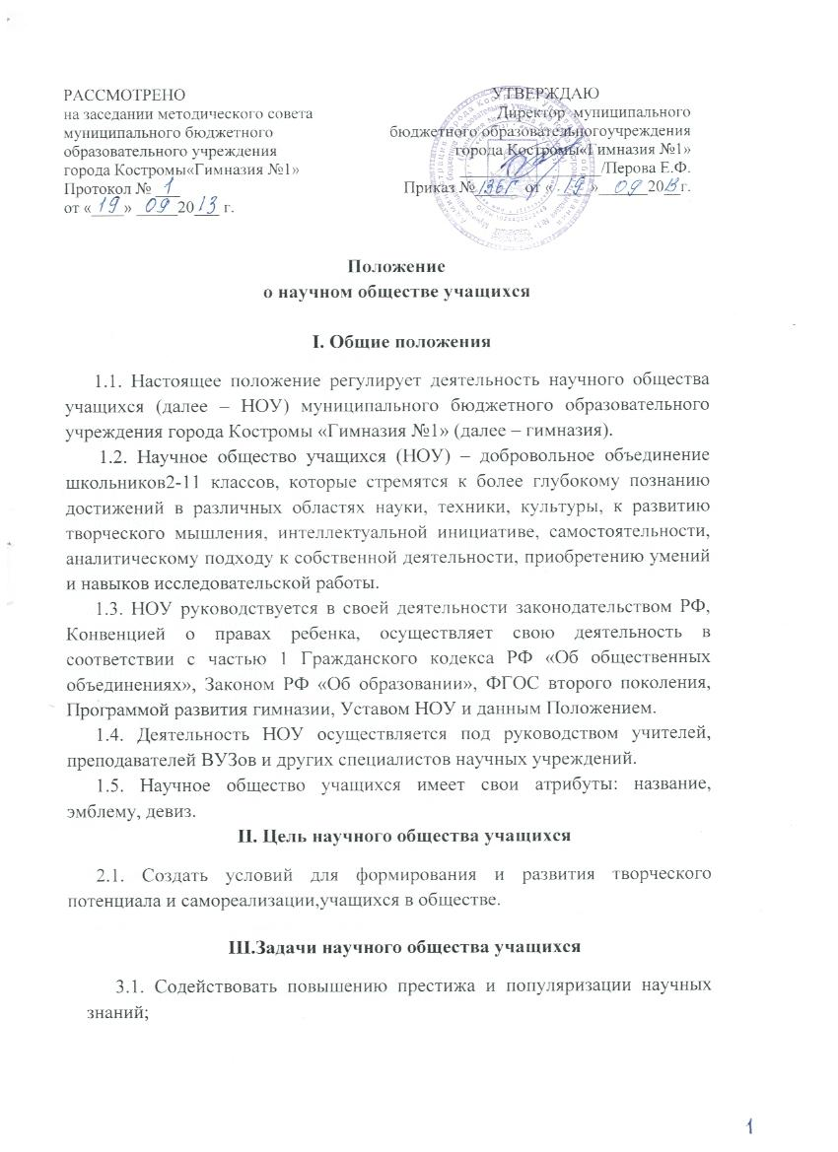

3.2. Развивать у учащихся познавательную активность, исследовательские умения и навыки, творческие способности в процессе учебной и исследовательской деятельности;
3.3. Знакомить учащихся с методами и приемами научного поиска;
3.4. Учить работать с научной литературой, отбирать, анализировать, систематизировать информацию, выявлять и формулировать исследовательские проблемы, грамотно оформлять научную работу;
3.5. Способствовать овладению учащимися искусством дискуссии, выступления перед аудиторией с докладами;
3.6. Возведение исследовательской работы в ранг ценности гимназического образования;
3.7. Содействовать профессиональному самоопределению учащихся;
3.8. Формирование компетентностей.

IV. Содержание и формы работы научного общества учащихся
4.1. Составление программ, разработка проектов и тем исследований.
4.2. Создание творческих групп для решения конкретных исследовательских задач.
4.3. Осуществление информационного взаимодействия через Интернет (издание информационных бюллетеней, публикация проектных и исследовательских работ учащихся, опыта управления и организации проектной и исследовательской деятельности).
4.4. Участие в Интернет-турнирах, интеллектуальных марафонах, олимпиадах, творческих конкурсах и конференциях различного уровня.
4.5. Проведение научной конференции в гимназии.
4.6. Взаимодействия с другими организациями (высшими учебными заведениями, научными обществами школ, общественными объединениями и др.)
4.7. Совместные заседания гимназических и студенческих секций научных обществ.
4.8. Выступления с лекциями, докладами, сообщениями, творческими отчетами.
4.9. Встречи с учеными, сотрудниками музеев, архивов.
4.10. Подготовка творческих работ и их публикация в сборниках.

V. Структура и организация работы научного общества учащихся
5.1. Высшим органом НОУ является общее собрание, проводимое в начале учебного года, на котором планируются приоритетные направления работы, утверждается план работы НОУ на год, Совет НОУ, определяется состав каждой секции.
5.2. Совет НОУ состоит из пяти и более человек. В состав совета НОУ могут входить педагоги гимназии, учащиеся, родители, преподаватели дополнительного образования и др.
5.3. Заседания Совета НОУ - 2 раза в год. Заседания совета НОУ дают возможность прогнозировать и осуществлять контроль над организацией научно-исследовательской работы в гимназии, корректировать деятельность самого совета. Содержание работы Совета НОУ направлено на изучение результатов диагностики, проведения анализа участия членов НОУ в предметных олимпиадах, подготовку интеллектуальных мероприятий, научных конференций.
5.4. Куратор научного общества учащихся - заместитель директора по научно-методической работе. Осуществляет контроль за деятельностью НОУ.
5.5. Первичной организацией НОУ является секция. Научное общество учащихся состоит из 8 секций согласно направлениям работы в различных областях знаний, которые организуют научно-исследовательскую деятельность по различным направлениям:
1) Естественнонаучная секция: химия, биология, география, физика;
2) Эстетико-филологическая секция: русский язык и литература, МХК, музыка, изобразительное искусство;
3) Информационно-технологическая секция: информатика, технология, прикладное и техническое творчество;
4) Социально-экономическая секция: экономика, история, право, обществознание;
5) Секция английского языка;
6) Математическая секция;
7) Здоровье сберегающая секция: физическая культура, ОБЖ.
8) Секция «Первые шаги в науку»: учащиеся начальной школы.
5.6. Курируют работу секций руководители методических объединений либо учитель, рекомендованный МО учителей-предметников, которые организуют методическую и информационную поддержку проектов, планируют участие членов НОУ в школьных, городских и областных мероприятиях, корректируют базу одаренных детей, собирают информацию о достижениях учащихся (в рамках своей секции).
5.7. Результаты деятельности НОУ за год подводятся на итоговой научно-практической конференции. Она созывается раз в год для обсуждения хода и итогов научно-исследовательской и опытно-экспериментальной работы. На конференцию могут быть представлены творческие работы поискового и исследовательского характера, выполненные членами секций индивидуально или в группе в форме доклада или отчета об эксперименте. Защита работы может сопровождаться слайдами, видеофрагментами, рисунками, чертежами, схемами.
VI. Права и обязанности членов НОУ
6.1. Членами НОУ являются учащиеся 2-11 классов, изъявившие желание активно участвовать в работе одной-двух секций общества в соответствии с данным Положением.
6.2. Члены НОУ имеют обязанности:
- самостоятельно углублять знания по избранной отрасли наук, участвовать в пропаганде их среди учащихся;
- обязан иметь свою индивидуальную программу развития (роста);
- выступать с беседами в классах;
- участвовать в организации выставок работ;
- регулярно и активно участвовать в заседаниях исследовательского общества в своей секции;
- строго соблюдать сроки выполнения исследовательских работ;
- строго выполнять требования к оформлению исследовательской работы;
- периодически сообщать о промежуточных результатах своих исследований на заседании своей секции;
- активно участвовать во внутришкольных и внешкольных исследовательских конференциях;
- вносить предложения по дальнейшему совершенствованию работы общества.
6.3. Члены НОУ имеют право:
- принимать участие в работе общего собрания НОУ;
- избирать и быть избранным в руководящие органы НОУ;
- участвовать в одной или нескольких секциях;
- выбрать форму выполнения научной работы (реферат, доклад и т.д.);
- получать необходимую консультацию у своего руководителя, учителя – предметника;
- иметь индивидуальный график консультаций в процессе создания научной работы;
- иметь научного руководителя, получить рецензию на написанную научную работу у педагогов компетентных в данной теме;
- выступать с окончательным вариантом научной работы на научно-исследовательской конференции в своём учебном заведении;
- обращаться в школьную библиотеку для заказа необходимой для исследования литературы;
- участвовать во всех мероприятиях НОУ;
- принимать участие в конференциях любого уровня;
- добровольно выйти из состава НОУ.
6.4. По итогам научно-практической конференции за активную работу в научном обществе и достигнутые творческие успехи в исследовательской деятельности члены НОУ могут быть награждены дипломами, ценными подарками, могут быть направлены для участия в конкурсах, олимпиадах и т.д.

